富荣基金固定收益周报
——股市继续震荡，债市明显回落
2020年8月21日
一、本周关注：
本周地产调控升级，人民银行、住房城乡建设部等部门会议宣布形成了重点房地产企业资金监测和融资管理规则。这一政策会不会对地产销售及开工形成负面影响需要观察。一旦地产在调控下放缓，经济修复的速度下降是大概率事件，库存周期的复苏路径可能出现断裂。
海外经济，尤其是美国经济的重启带来的经济数据改善，对美元形成阶段性支撑。虽然FED不太可能收紧货币和利率，但是边际继续宽松的预期在上次FOMC会议后持续弱化。收益率曲线控制政策短期来看很难出台。这种情况下，美元是否会短期持续走强就是短期影响市场的一个重要因素。强势美元不但会影响大宗商品，也直接影响着贵金属甚至国内经济。
图表. 美元指数，国债利率及南华工业品指数
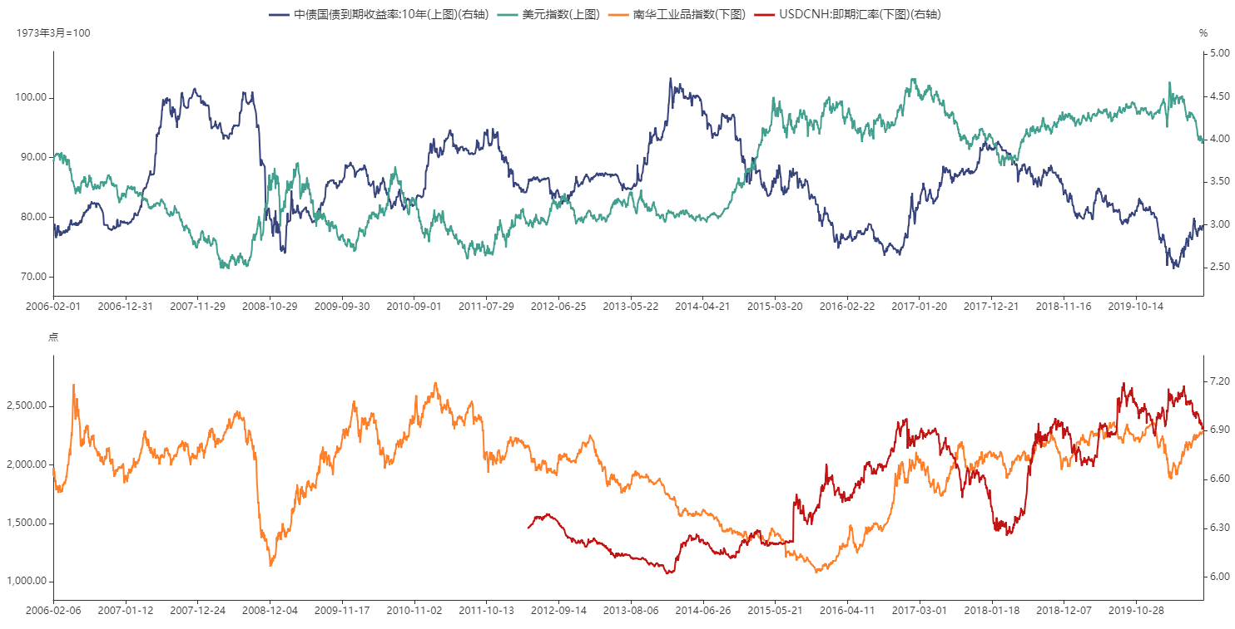
资料来源：万得，富荣基金

权益市场在经过上周调整后，下周或将出现再次蓄力上冲。在上方阻力较强，短期缺乏突破动力时，这一冲高如果无法有效延伸，回落就是大概率事件。而债券市场持续调整，股债比阶段修复，跷跷板效应也会对利率债产生正面影响。
综合来看，我们认为需要密切关注利率债的反弹结束，以及随着权益冲高债券的调整，采取相应策略为未来的交易机会做准备。

二、上周市场回顾
1、资金面
本周央行超量续作MLF，除MLF外公开市场操作净投放1600亿,其中逆回购合计到期5000亿，逆回购投放6600亿。本周资金利率继续震荡上行，周隔夜加权较上周上行1.15bp至2.23%，7天较上周上行7.34bp至2.43%。下周逆回购到期6100亿，需重点关注央行投放情况。
图表. 央行公开市场逆回购操作 | 图表. DR007与R007走势
资料来源：万得，富荣基金 | 资料来源：万得，富荣基金

2、利率债
本周债市利率债曲线整体上行趋平，国债表现略好于国开。短端利率上行幅度明显，1y国债利率上行15.9bp，1y国开利率上行8.9bp。10y-3y国债利差下行3bp，位于历史数据9%分位；10y-5y国债利差小幅下降1bp，位于7%分位；曲线较上周走平。10y国开债与10y国债利差走平，继续维持高位。周五市场利率略有下行，继续关注下周利率表现。
图表. 国债收益率曲线和变化 | 图表. 国开债收益率曲线和变化
资料来源：万得，富荣基金 | 资料来源：万得，富荣基金

3、信用债
本周信用品种整体利率跟随利率品种上行，AA+品种表现好于AAA品种。企业债中， AA+5y企业债利率下降1.4bp。城投方面，各期限品种利率分化，AA+及以上评级大部分品种利率上行，其中AA+5y品种利率上行幅度最大，为3.2bp。收益率绝对水平来看，大部分期限品种在7-25%分位区间。息差水平上，低评级继续维持高位。
图表. 信用债收益率、利差变化情况
收益率(%) | AAA | AA+ | AA | AA- | 息差 | AAA | AA+ | AA | AA-
CP | 2.96 | 3.10 | 3.26 | 5.34 | CP | 0.53 | 0.67 | 0.83 | 2.91
MTN3Y | 3.51 | 3.66 | 3.88 | 5.96 | MTN3Y | 0.76 | 0.91 | 1.13 | 3.21
MTN5Y | 3.87 | 4.11 | 4.50 | 6.67 | MTN5Y | 1.00 | 1.24 | 1.63 | 3.80
企业债3Y | 3.51 | 3.67 | 3.90 | 5.98 | 企业债3Y | 0.76 | 0.92 | 1.15 | 3.23
企业债5Y | 3.87 | 4.11 | 4.50 | 6.67 | 企业债5Y | 1.00 | 1.24 | 1.63 | 3.80
企业债7Y | 3.95 | 4.25 | 4.65 | 6.82 | 企业债7Y | 0.93 | 1.23 | 1.63 | 3.80
城投债3Y | 3.53 | 3.66 | 3.79 | 5.56 | 城投债3Y | 0.78 | 0.91 | 1.04 | 2.81
城投债5Y | 3.88 | 4.06 | 4.26 | 6.55 | 城投债5Y | 1.00 | 1.18 | 1.38 | 3.67
城投债7Y | 4.00 | 4.18 | 4.50 | 6.90 | 城投债7Y | 0.97 | 1.15 | 1.47 | 3.87
周变化(BP) | AAA | AA+ | AA | AA- | 息差 | AAA | AA+ | AA | AA-
CP | 5.6 | 4.6 | 3.6 | 4.6 | CP | -10.4 | -11.4 | -12.4 | -11.4
MTN3Y | -1.2 | -2.2 | -4.2 | -3.2 | MTN3Y | -8.9 | -9.9 | -11.9 | -10.9
MTN5Y | 1.6 | -1.4 | 0.6 | 0.6 | MTN5Y | -3.9 | -6.9 | -4.9 | -4.9
企业债3Y | 0.5 | -0.5 | -2.5 | -1.5 | 企业债3Y | -7.2 | -8.2 | -10.2 | -9.2
企业债5Y | 1.6 | -1.4 | 0.6 | 0.6 | 企业债5Y | -3.9 | -6.9 | -4.9 | -4.9
企业债7Y | 3.9 | -0.1 | 0.9 | 0.9 | 企业债7Y | 0.4 | -3.6 | -2.6 | -2.6
城投债3Y | 0.2 | 1.2 | -2.7 | -2.7 | 城投债3Y | -7.5 | -6.5 | -10.5 | -10.5
城投债5Y | 1.2 | 3.2 | 0.2 | -0.8 | 城投债5Y | -4.3 | -2.3 | -5.3 | -6.3
城投债7Y | 1.4 | -0.6 | -0.6 | -0.6 | 城投债7Y | -2.1 | -4.1 | -4.1 | -4.1
收益率分位 | AAA | AA+ | AA | AA- | 息差 | AAA | AA+ | AA | AA-
CP | 25% | 22% | 20% | 48% | CP | 3% | 1% | 1% | 59%
MTN3Y | 25% | 19% | 13% | 42% | MTN3Y | 15% | 11% | 6% | 54%
MTN5Y | 24% | 20% | 17% | 56% | MTN5Y | 25% | 18% | 14% | 71%
企业债3Y | 26% | 19% | 13% | 41% | 企业债3Y | 17% | 11% | 7% | 55%
企业债5Y | 25% | 20% | 17% | 53% | 企业债5Y | 26% | 16% | 12% | 71%
企业债7Y | 17% | 10% | 7% | 39% | 企业债7Y | 18% | 7% | 4% | 56%
城投债3Y | 19% | 17% | 13% | 33% | 城投债3Y | 12% | 14% | 10% | 38%
城投债5Y | 17% | 17% | 15% | 45% | 城投债5Y | 19% | 19% | 13% | 66%
城投债7Y | 13% | 11% | 10% | 41% | 城投债7Y | 12% | 9% | 5% | 64%

资料来源：万得，富荣基金；利差基准为同期限国债

4、可转债
本周权益市场继续回调震荡。转债指数较上周上涨0.1%。市场各主要板块调整明显，成交量较上周继续缩减。上证综指、创业板指、上证50和沪深300分别上涨0.6%、-1.4%、-0.1%和0.3%。
图表. A股主要指数交易和估值情况 | 图表. 转债指数与股指累计变化
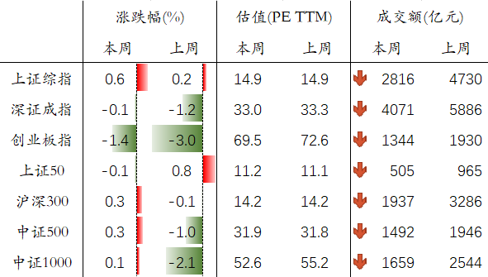
资料来源：万得，富荣基金 | 资料来源：万得，富荣基金

三、本周市场展望
1、基本面变化
生产：煤炭价格上涨，动力煤价格基本走平。本周Myspic普钢指数环比上涨0.46%。主要品种中，螺纹钢、热卷价格上涨，分别变动0.78%、0.15%；从库存来看，螺纹钢社会库存略有去化。本周LME有色品种铜和铝价格上涨，涨幅分别为1.94%和1.26%。
地产和消费：本周30大中城市商品房成交面积较上周继续回落，与近期部分城市地产政策持续收紧有关。拿地方面，100大中城市土地成交面积继续回落。乘用车销量上，8月乘用车市场稳定回升，预计狭义乘用车零售销量169万辆，同比增长8%左右。
进出口：出口方面，上海出口集装箱指数（SCFI）本周上升1.35%，中国出口集装箱运价指数（CCFI）小幅回落-0.9%。进口方面，波罗的海干散货指数较上周上涨7.14%。
通胀：猪肉价格本周略有回升。农业部公布的全国平均批发价较上周末略有上升，至48.4元/公斤左右，环比上涨0.31%。蔬菜方面，价格小幅上升；水果价格则较上周小幅下跌，跌幅为0.15%。
海外：本周国际油价上涨，WTI原油价格环比上涨0.57%；布伦特原油价格环比上涨4.25%。本周美元指数小幅上涨0.11%。
下周关注：7月芝加哥联储全国活动指数，7月美国新屋销售及耐用品订单，二季度PCE及实际GDP数据；欧元区8月消费者信心数据；国内7月工业企业利润；中美摩擦；疫情情况。

2、下周债市判断
利率债：本周地产调控升级，人民银行、住房城乡建设部等部门会议宣布形成了重点房地产企业资金监测和融资管理规则。看待地产调控，需要放在产业结构调整和库存周期的视角下。这一政策的思路仍然是防控风险与产业结构调整。这一政策会不会对地产销售及开工形成负面影响需要观察。一旦地产在调控下放缓，经济修复的速度下降是大概率事件，库存周期的复苏路径可能出现断裂。
海外经济，尤其是美国经济的重启带来的经济数据改善，对美元形成阶段性支撑。虽然FED不太可能收紧货币和利率，但是边际继续宽松的预期在上次FOMC会议后持续弱化。收益率曲线控制政策短期来看很难出台。这种情况下，美元是否会持续走强就是短期影响市场的一个重要因素。美元走强，不但会影响大宗商品，也直接影响着贵金属甚至国内经济。
权益市场在经过上周调整后，下周或将出现再次蓄力上冲。在上方阻力较强，短期缺乏突破动力时，这一冲高如果无法有效延伸，回落就是大概率事件。而债券市场持续调整，股债比已经阶段修复，跷跷板效应也会对利率债产生正面影响。
综合来看，我们认为需要密切关注利率债的反弹结束，以及随着权益冲高债券的调整，采取相应策略为未来的交易机会做准备。
信用债：本周各期限品种利率上行，主要受到利率债回调的影响。整体来看，当前利率的绝对水平有一定基本面支撑，配置盘的绝对收益有一定保障，但后续经济边际改善叠加货币政策边际调整，票息策略仍然占优。高等级信用利差较窄，低等级信用利差拉大，后续需关注信用风险暴露。
可转债：本周权益市场震荡，板块调整明显，转债波动增加。继续耐心等待再次介入转债的机会。接下来建议继续关注半年报绩优、正股弹性和逻辑较强品种。

图表.主要钢材库存略有去化 | 图表. 水泥价格小幅波动
资料来源：万得，富荣基金 | 资料来源：万得，富荣基金

图表. 南华工业品指数小幅回落 | 图表. 原油价格相对平稳
资料来源：万得，富荣基金 | 资料来源：万得，富荣基金

免责声明

本报告中的信息均来源于我们认为可靠的已公开资料和合作客户的研究成果，但本公司及研究人员对这些信息的准确性和完整性不作任何保证，也不保证本报告所包含的信息或建议在本报告发出后不会发生任何变更，且本报告仅反映发布时的资料、观点和预测，可能在随后会作出调整。
本报告中的资料、观点和预测等仅作为富荣基金内部培训、向机构客户和渠道路演交流使用，在任何时候均不构成对任何人的个人推荐。请勿外传。

